COLEGIO MERCEDES MARIN DEL SOLAR
PROVIDENCIA
DEPARTAMENTO DE RELIGIÓN
PROFESORA CLAUDIA ZÚÑIGA FUENTES
UNIDAD 1 QUINTO AÑO BÁSICO

GUÍA DE APLICACIÓN
Nombre: ……………………………………………………………………..Curso:……………………………
Objetivo: Reconocen distintos libros sagrados de diferentes religiones, en la historia de la humanidad. Identifican las características generales de esas religiones.

Identifican las caraceristicas generales de esas religiones.

1.- Lee el siguiente cuadro y desarrolla las actividades posteriores.
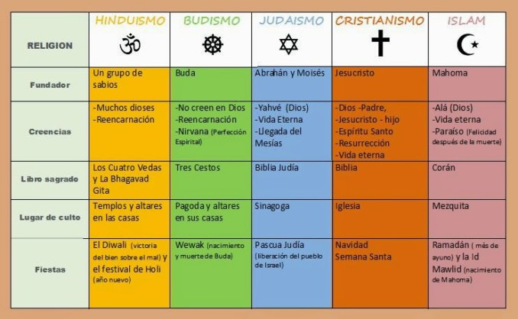
2.- Responde las siguientes preguntas:
¿Qué diferencias tienen estas religiones?

¿Qué aspectos comunes tienen estas religiones?

¿Qué diferencia tienen con el cristianismo, para ti?

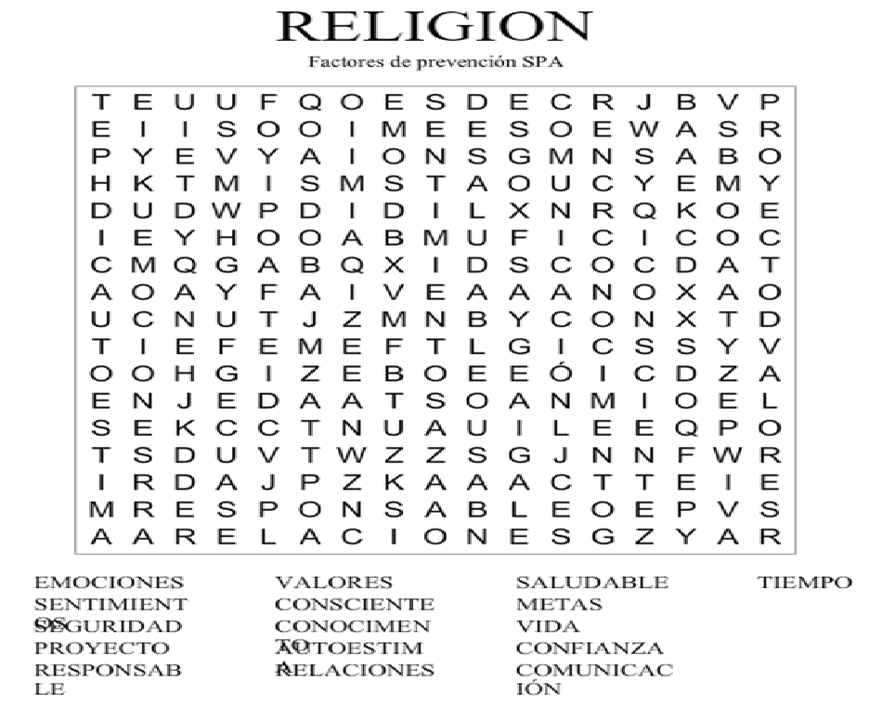
3.- Resuelve la siguiente sopa de letras.

Al terminar tu guía, envíala a mi correo: czuniga@colegiomercedesmarin.cl

